Descargar vídeos desde Internet

En Internet hay distintos portales y páginas web donde podemos acceder y reproducir vídeos. Estos vídeos no suelen tener mucha resolución, ya que se ha reducido con el objeto de que los archivos ocupen menos tamaño, y así poder bajarlos de Internet con más rapidez y poder ser visionados.

Estos vídeos, aunque no tienen una gran calidad la mayor parte de las veces nos sirven para mostrarlos en el aula. No obstante, si nos conectamos en clase a Internet para ver un vídeo puede que no todo vaya tan rápido, ya sea porque la conexión a Internet no vaya muy bien o porque el servidor donde esté alojado el vídeo esté muy solicitado en ese momento, en cualquier caso perderemos un tiempo precioso al intentar visionarlo desde Internet.

Para tener la seguridad de que el vídeo lo van a ver nuestros alumnos sin problemas lo mejor es bajarlo previamente y convertirlo a un formato que utilice nuestro reproductor de vídeo, nosotros previamente ya lo hemos visionado en Internet y comprobado su interés educativo, Por ejemplo, podemos guardarlo en formato wmv (Windows Media Vídeo) que es soportado por bastantes reproductores.

Habitualmente los vídeos en Internet están en formato flv (Flash Vídeo), ya que es un formato que se emplea mucho para transmitir vídeo desde Internet. Flv es el formato que se emplea en portales como: Youtube, Google Vídeo, Reuters.com, Yahoo!, etc. Pero no todos los reproductores reproducen el formato flv, ni tampoco la mayoría de los reproductores de vídeo que vienen con las pizarras digitales interactivas, uno de los pocos programas de PDI que lo hacen es el Notebook de la PDI Smart. El reproductor de vídeo del programa StarBoard no reproduce el formato flv, por lo tanto será necesario bajar el vídeo y convertirlo a otro formato.

Hay distintas formas de descargar vídeos y de convertir formatos:

- Utilizando el navegador Mozilla Firefox, con el plug-in “DownloaderHelper” instalado y también instalando el programa “ConverHelper” (Esta es la opción que vamos a explicar).
- Utilizando el programa “VDownloader”, este programa tiene navegador propio, visualizador de vídeos, permite descargarlos y previamente convertirlos a otro formato. Es muy sencillo de utilizar. Se puede descargar de http://vdownloader.softonic.com/
- Otra forma de bajarlos de Youtube es: una vez que ya vemos el vídeo, cambiamos en la barra de direcciones la palabra “youtube” por la palabra “voobys” y se nos redirecciona a otra página donde nos bajamos el vídeo en formato flv.
- En el caso anterior el formato del vídeo descargado es flv, para convertirlo podemos utilizar un magnifico programa llamado “FormatFactory”. Además, este programa permite cambiar formatos de vídeo, imagen, sonido y realizar otras funciones muy interesantes. Se puede descargar de http://format-factory.softonic.com/.
- Descargar vídeos de Internet utilizando Mozilla Firefox, “DownloaderHelper” y “ConverHelper”

Pasos a seguir.

1º.- Descargar, si no lo tenemos, e instalar el navegador Mozilla Firefox. Página de descarga del navegador:

http://www.mozilla-europe.org/es/firefox/

Nota: la instalación es muy sencilla, tan sólo es necesario leer y marcar o desmarcar las casillas con las opciones que nos van saliendo según nuestro deseo:

- En la primera elegimos la casilla instalación estándar
- En la segunda se nos pide si deseamos que sea el navegador por defecto el Mozilla Firefox, la marcamos o no según nuestra preferencia.
- En la tercera se nos pide que marquemos una de las dos casillas, “Importar opciones, marcadores, historial, contraseñas y otros datos” de Microsoft Internet Explorer, y la otra no importar.

2º.- Una vez que estemos finalizado la instalación de Mozilla Firefox vamos a la siguiente página para cargar el plug-in “DownloaderHelper”.

https://addons.mozilla.org/es-ES/firefox/addon/3006

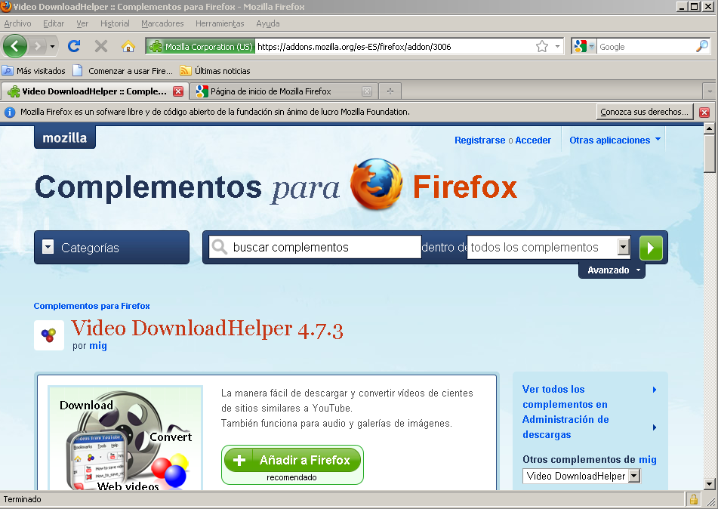

A continuación hacemos clic encima de “Añadir a Firefox” y nos sale la siguiente pantalla.

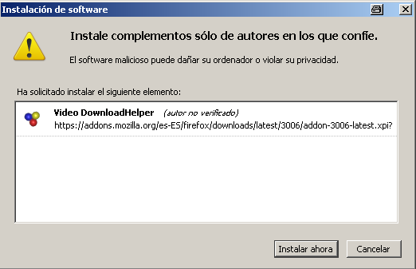

En esta nueva pantalla hacemos clic sobre “Instalar ahora”.

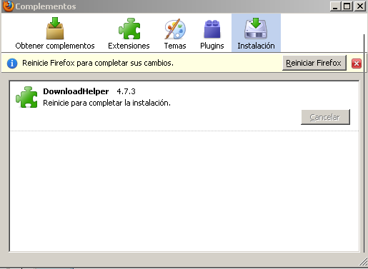

La siguiente pantalla nos confirma que se ha instalado el plug-in “DownloadHelper” en el navegador. Y nos indica que reiniciemos el navegador para completar los cambios.

Una vez cerrado y vuelto a abrir el navegador Firefox vemos que a la izquierda de la barra de direcciones nos aparece un icono con tres bolas en color gris. Este icono es el plug-in instalado, el DownloadHelper. Cuando estemos en una página web visionando un vídeo, si éste se puede descargar, las tres bolas se vuelven de colores (azul, amarillo y rojo) y se mueven apareciendo un triangulo muy pequeño a su derecha.

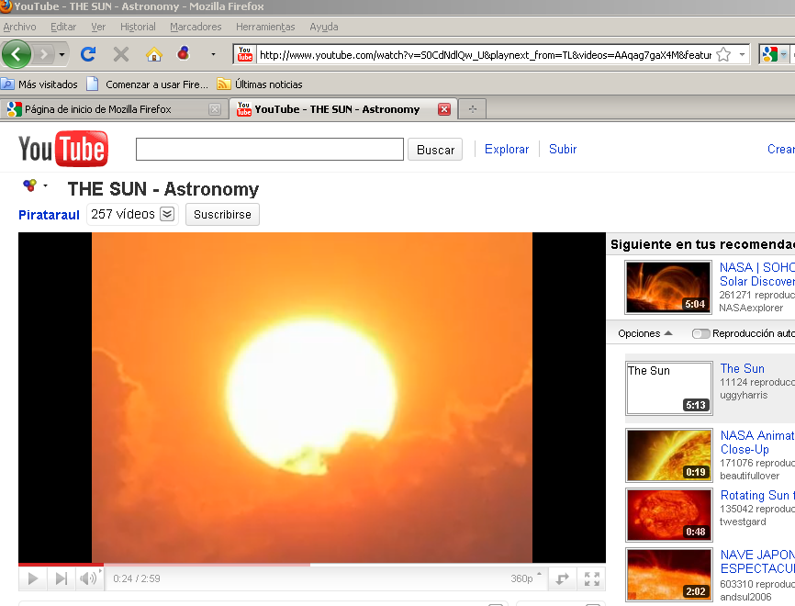

Al hacer clic sobre el triángulo se despliega una barra donde nos muestra varias opciones para bajarse el archivo, unas son en formato flv y otras en formato mp4. Haciendo un clic sobre una de ellas me puedo bajar directamente el archivo de vídeo al ordenador.

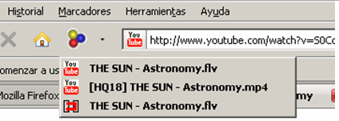

3º.- Instalar el programa “ConvertHelper”. Cuando solamente tengo el plug-in instalado de “DownloadHelper” sólo puedo descargar vídeos en formato flv y mp4. Si quiero convertir el formato flv a otro distinto necesito descargar e instalar el programa “ConvertHelper”. Lo podemos descargar desde esta dirección:

http://www.downloadhelper.net/install-converter.php

Nota: si descargamos el programa con el navegador Firefox el archivo se guardara por defecto en “C:\Documents and Settings\Usuario\Mis documentos\Descargas”. Puede interesarnos guardarlo en otra carpeta, para ello deberemos abrir en el navegador el menú Herramientas”, después elegir “Opciones” y en “General”, en “Guardar archivos en” cambiar el destino. En nuestro caso le hemos puesto que lo guarde en el “Escritorio”.

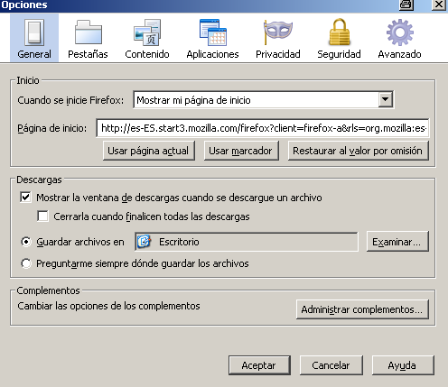

Instalaremos el programa, una vez descargado. La instalación es muy sencilla, basta con seguir las indicaciones de las ventanas de la instalación.

A partir de este momento podremos descargar vídeos y convertirlos a un formato distinto del flv, en este caso los convertiremos a wmv.
La primera vez que hemos descargado el programa nos situamos sobre una de las opciones de descarga y mantenemos sobre ella el cursor. A la derecha nos aparece una ventana con distinta opciones. Elegimos “Descargar y convertir”.

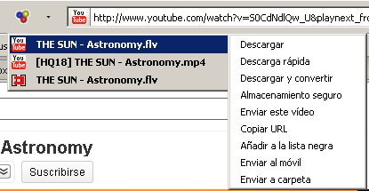

Nos aparece una ventana que desplegamos y elegimos la opción que deseemos para convertir los archivos flv a otro formato, en este caso a wmv.

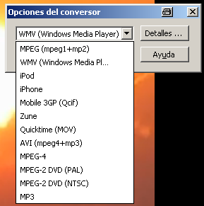

A continuación nos aparecerá una ventana para elegir donde guardar el vídeo.

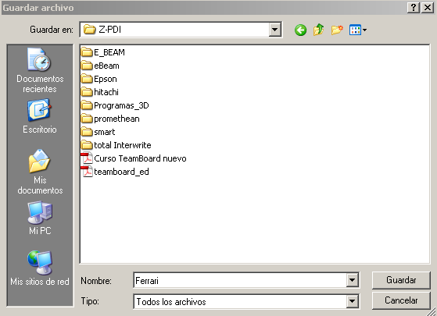

Cuando le demos a guardar aparece la siguiente ventana, donde se nos indica que es necesario habilitar la conversión.

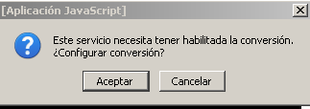

Al pinchar en “Aceptar” nos sale otra ventana donde ya podremos configurar la conversión del archivo de vídeo. De las cinco pestañas que nos aparecen, si no se abre automáticamente, pincharemos sobre la pestaña “Conversión”
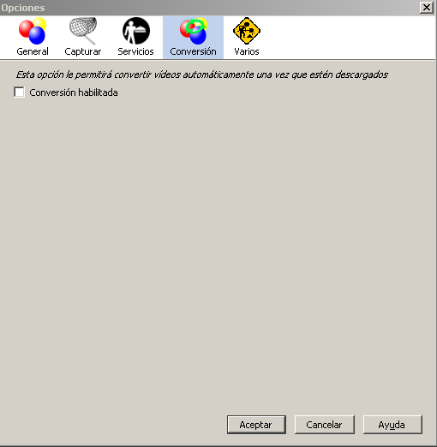

En la ventana “Conversión” marcamos la opción “conversión habilitada y nos sale otra nueva ventana.

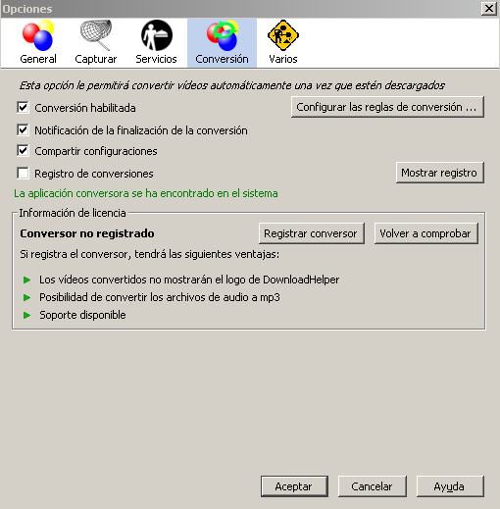

En esta ventana pincharemos sobre “Configurar las reglas de conversión” y nos aparece lo siguiente: “Reglas de conversión”:
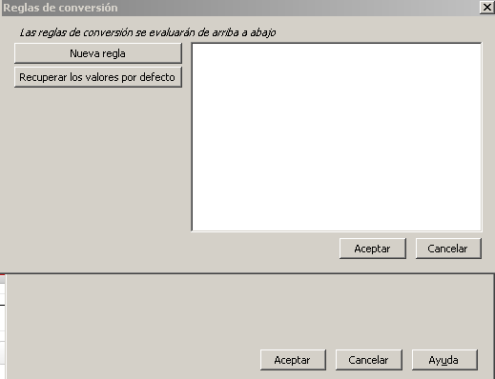

Aquí pinchamos en “Nueva regla” apareciéndonos distintas opciones:

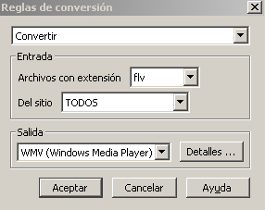

Elegimos la opción de “Convertir”, en “Archivos de extensión” flv, en “Salida” WMV y en “Del sitio” marcamos TODOS. Por último pulsamos sobre “Aceptar”.

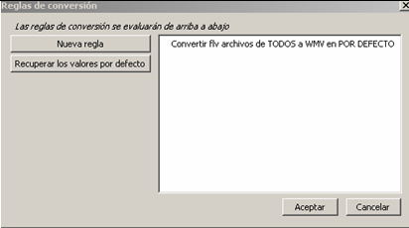

En la ventana reglas de conversión aparece la nueva regla “Convertir flv archivos de TODOS a WMV en POR DEFECTO”.
Ahora en el navegador cada vez que pulsemos sobre la flecha y sobre alguna del las opciones de descargar archivo flv, aunque no aparezca el formato de descarga wmv lo hará en ese formato.

Marcamos el vídeo a bajarnos en formato flv.

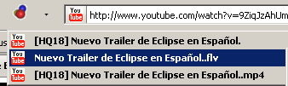

En la ventana que se nos abre, donde podemos decirle donde queremos guardar el vídeo, ya nos aparece el formato wmv en que se va a guardar el vídeo. Una vez que pulsamos en guardar se realizan dos procesos: uno descargar el archivo y otro convertirlo a formato wmv.

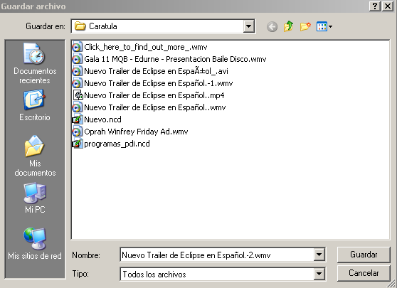

Notas:

1ª.- También nos podemos descargar animaciones con extensión swf. (multimedias “flash”)

2ª.- Para que aparezca otra vez la carpeta con los cinco menús (General, Capturar, Servicios, Conversión y Varios) pinchar encima de las tres bolas pulsando el botón derecho del ratón y seleccionar preferencias Así podremos cambiar el formato de vídeo a convertir (nos aparece la misma ventana de la página 8).

